INDICAÇÃO Nº________/2022

O Vereador que a presente subscreve, depois de observar as normas regimentais, INDICA ao Excelentíssimo Senhor Chefe do Poder Executivo Municipal um estudo para possível inclusão de linha de ônibus ou van escolar para atender a população do Bairro Águas Maravilhosas.

JUSTIFICATIVA: Para facilitar o translado dos estudantes que estão tendo dificuldades de chegarem no horário nas suas unidades escolares.

Sala das Sessões, 24 de Maio de 2022.
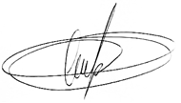
VEREADOR ALAN MANSUR

